ΒΗΜΑ 1
Είσοδος στη σελίδα με τη διεύθυνση http://trikalacity.e-politis.gr/

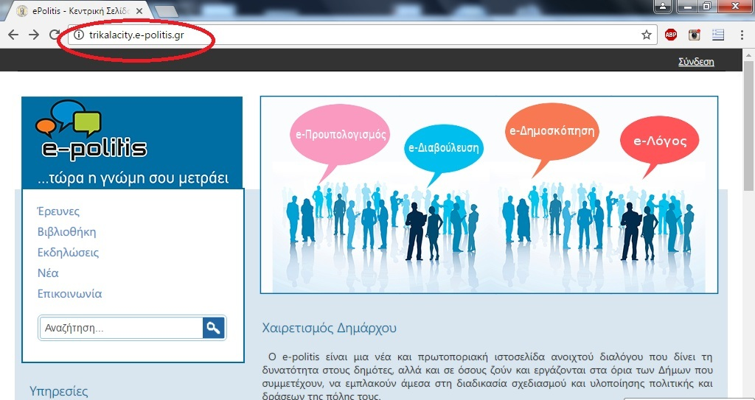
ΒΗΜΑ 2
Σύνδεση στο πάνω δεξιά μέρος της οθόνης
ΠΡΟΣΟΧΗ: Μπορεί να ψηφίσει και μη συνδεδεμένος χρήστης. Απλώς, όποιος συνδέεται, παραμένει ενεργός με τον προσωπικό του λογαριασμό και για τις υπόλοιπες διαβουλεύσεις.
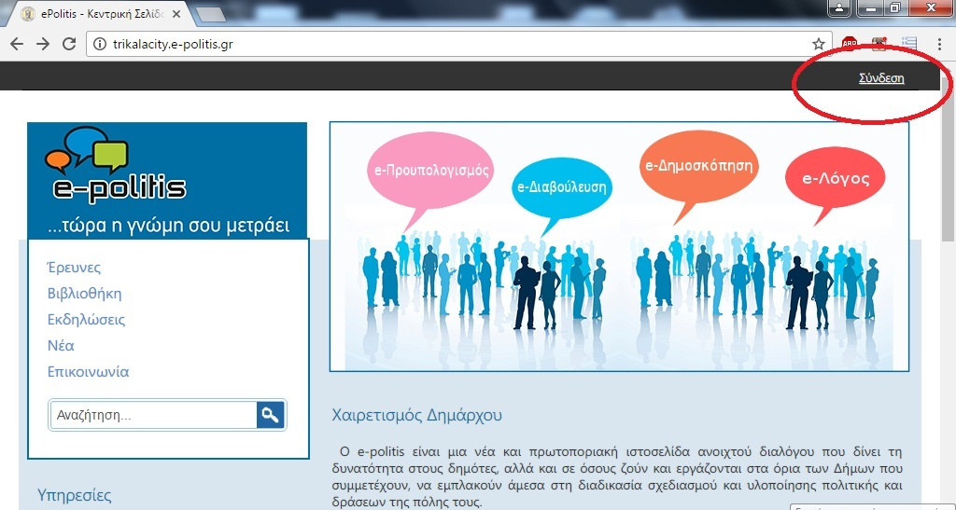
ΒΗΜΑ 3
Εισάγουμε διεύθυνση email και προσωπικό κωδικό και στη συνέχεια προχωρούμε στη δημιουργία λογαριασμού
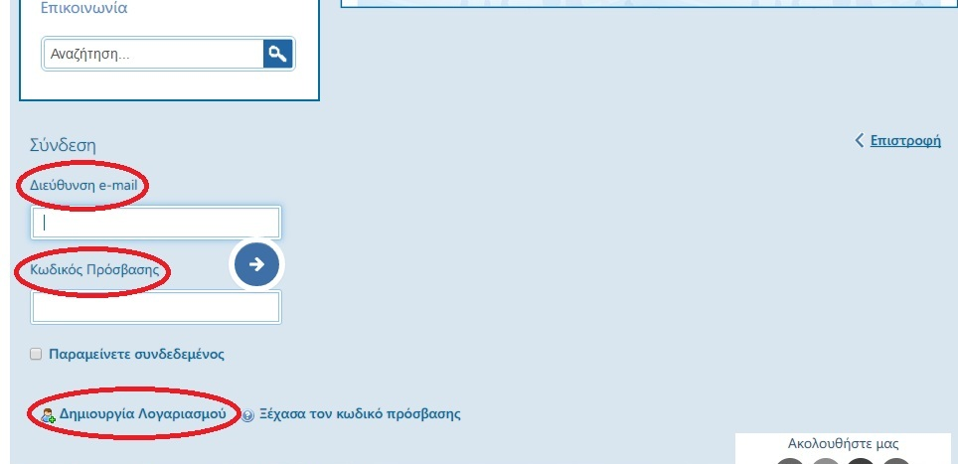
ΒΗΜΑ 4
Δημιουργία λογαριασμού με τα προσωπικά μας στοιχεία
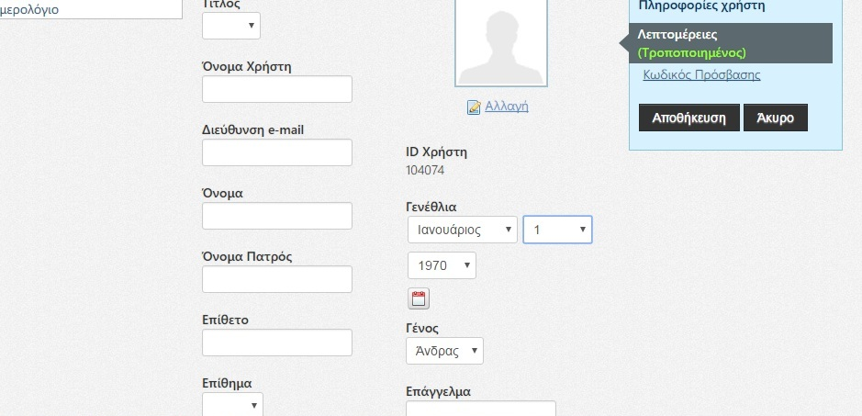
(τα στοιχεία τροποποιούνται από την επιλογή Πίνακας Ελέγχου στο άνω αριστερά μέρος της σελίδας)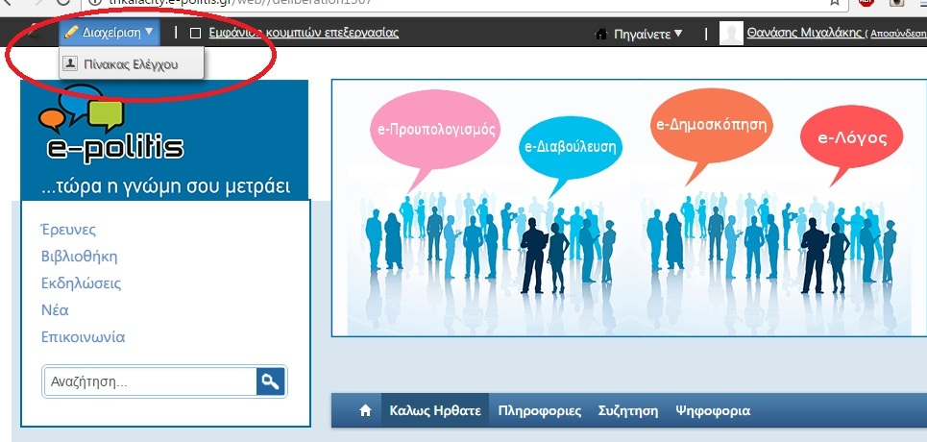
Πατώντας την επιλογή Ο Λογαριασμός μου
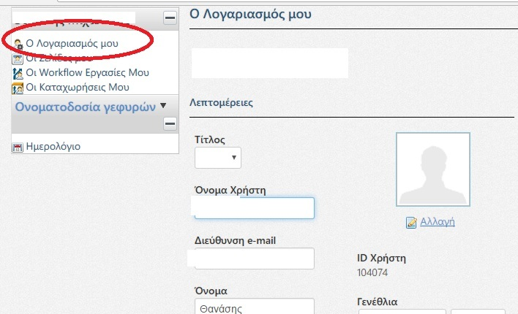
ΒΗΜΑ 5
Στο κάτω μέρος της σελίδας επιλέγουμε στην ενότητα Ενεργές Διαβουλεύσεις, τη διαβούλευση που είναι ενεργή: Ανάπλαση λαϊκής
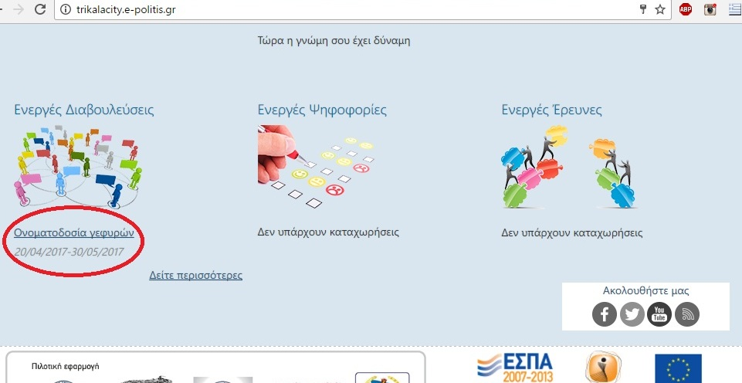
ΒΗΜΑ 6
Επιλέγουμε «Συζήτηση» για να μετάσχουμε στη διαβούλευση

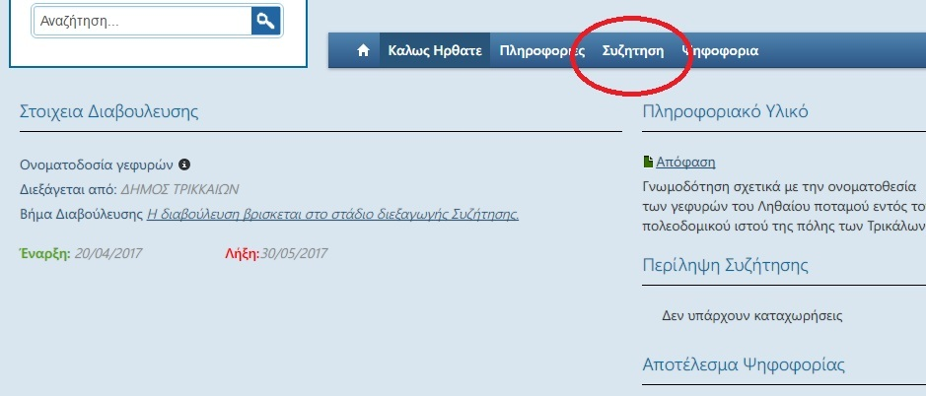
ΒΗΜΑ 7
Επιλέγουμε «νέα συζήτηση» για να ανοίξει το σχετικό πεδίο
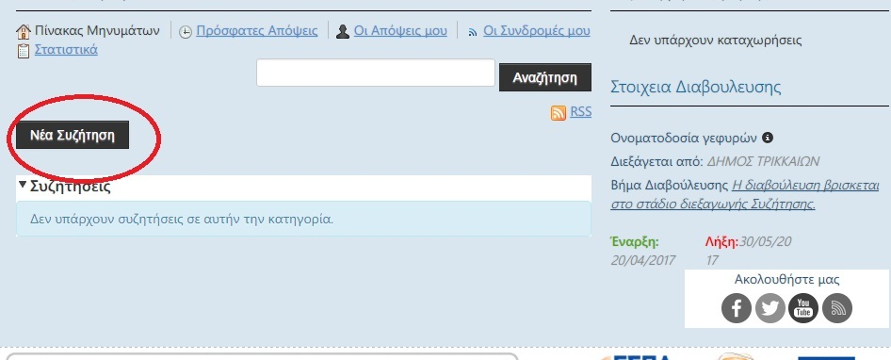
ΒΗΜΑ 8
Ψηφίζουμε
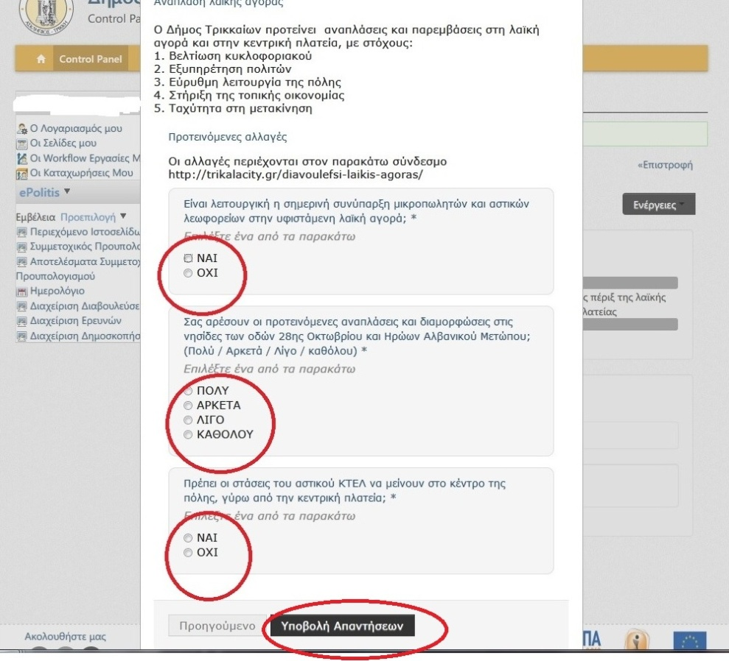

Ο μη εγγεγραμμένος χρήστης παραλείπει τα βήματα 2, 3, 4.

ΕΝΑΛΛΑΚΤΙΚΗ ΛΥΣΗ
Εναλλακτικά, μπορούμε να επιλέξουμε για είσοδο στο σύστημα, το εικονίδιο e-διαβούλευση, στο μέσον της σελίδας
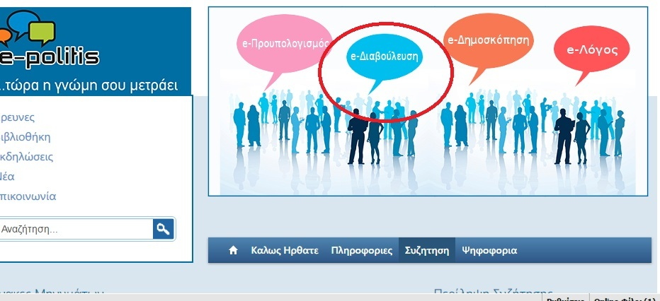
Στη συνέχεια επιλέγουμε το εικονίδιο «Συμμετοχή»
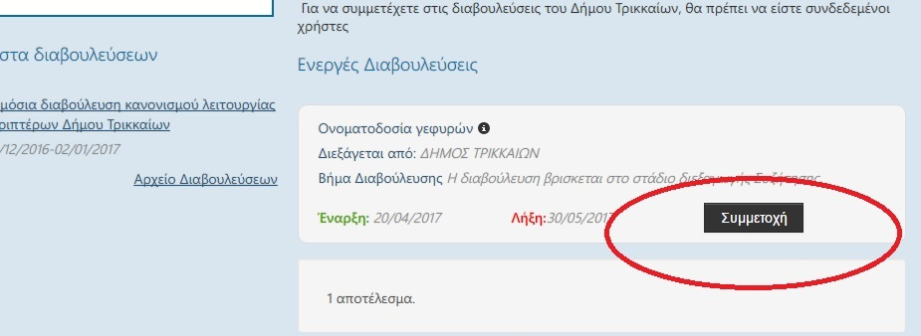
Και ακολουθούμε τα βήματα εγγραφής ή άμεσης ψηφοφορίας.
Σημειώνεται ότι την εισήγηση και την διεύθυνση για συμμετοχή στη διαβούλευση μπορεί να βρει ο κάθε ενδιαφερόμενος και από την ιστοσελίδα του Δήμου Τρικκαίων trikalacity.gr στην ενότητα «Συμμετέχω».

